**２０２５年４月１日から**

**木造建築物を建築する場合の**

**建築確認手続が見直されます**

**建築基準法の改正に伴い、都市計画区域外における**

**建築確認が必要となる建築物の規模が見直されます**

これまで、「建築確認」が不要であった【都市計画区域外】の木造2階建て住宅等は、区域に関わらず「建築確認」が必要になります

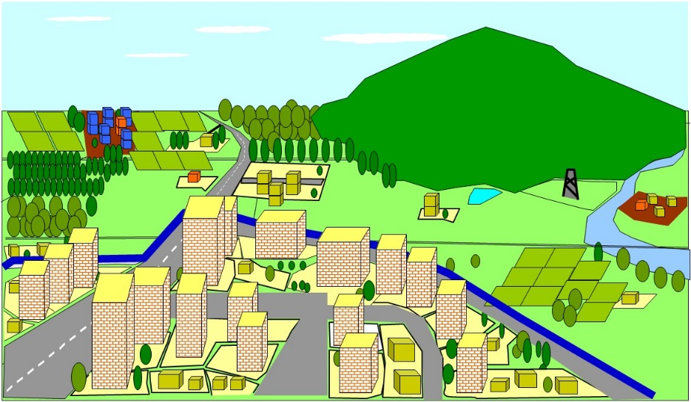

**都市計画区域外**

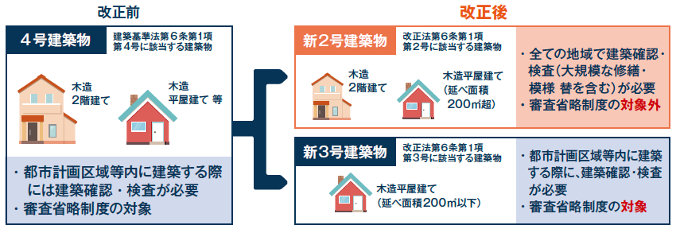



**都市計画区域内**

**都市計画区域外**

**【改正後】**

**建築確認：必要**

**【改正前】**

**建築確認：不要**

**①　木造2階建て**

**②　木造平屋（延べ面積200㎡以上）**